经济学导论2023秋季作业2

满分100分

姓名_____________

学号_____________

**Q1** （20分）考虑一个商品的供需图。下图横轴为数量，纵轴为价格。请说明以下几种情况中市场的实际价格和产量。(共20分，每题5分)



a. 如果价格上限是70，那么市场价格和产量是多少？短缺或过剩是多少？

b. 如果价格上限是10，那么市场价格和产量是多少？短缺或过剩是多少？

c. 如果价格下限是60，那么市场价格和产量是多少？短缺或过剩是多少？

d. 如果价格下限是30，那么市场价格和产量是多少？短缺或过剩是多少？

**Q2** （20分）小林喜欢吃甜面包。下表反映了每多吃一个甜面包对他的价值。

|  |  |
| --- | --- |
| 第1个甜面包的价值 | 10 |
| 第2个甜面包的价值 | 8 |
| 第3个甜面包的价值 | 6 |
| 第4个甜面包的价值 | 3 |
| 第5个甜面包的价值 | 2 |
| 第6个甜面包的价值 | 1 |

a. （4分）根据以上信息画出小林的需求曲线（折现图）

b. （8分）当价格为5时，他会购买几个甜面包？他的消费者剩余是多少？

c. （8分）当价格为4时，他会购买几个甜面包？他的消费者剩余是多少？

**Q3** （20分）假设供给和需求函数如下：

*Q*s = 100 + 3*P*

*Q*d = 400 - 2*P*

a. （8分）市场均衡价格和数量是多少？

b. （8分）如果政府向消费者收取15的单位税，新的市场价格和数量是多少？

c. （4分）征税后，无谓损失是多少？

**Q4** （20分）玲玲对唱片需求表如下

|  |  |  |
| --- | --- | --- |
| 价格（元） | 需求量（收入=1万元） | 需求量（收入=1.2万元） |
| 8 | 40 | 50 |
| 10 | 32 | 45 |
| 12 | 24 | 30 |
| 14 | 16 | 20 |
| 16 | 8 | 12 |

a. （10分）用中点法计算玲玲的收入分别为1万元和1.2万元的情况下，唱片价格从8元上升到10元时的需求价格弹性。

b. （10分）分别用中点法计算在唱片价格为12元和16元的情况下，玲玲的收入从1万元增加到1.2万元时的需求收入弹性。

**Q5** （20分）以下是烟草市场的供给需求图，同时包括了烟草外部性造成的社会成本。根据下图回答问题：

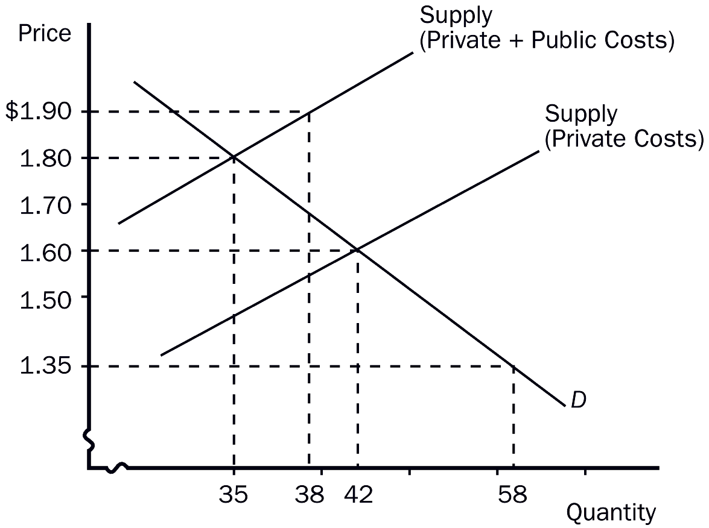

a. （10分）烟草市场具有哪类外部性（正或负）？自由市场均衡的产量和价格是多少？

b. （10分）社会最优的产量和价格是多少？根据图中信息，请算出政府的最优单位税。如果无法算出具体数字，请给出大致范围。